出埃及記38:1-39:31繼續建造會幕

引題：建築一棟房子，需要什麼樣的人參與？會遇到什麼困難？怎樣才能順利完工？

前言：出埃及記35-39章忠實記錄了以色列人照「耶和華所吩咐摩西的」，建造會幕所需用的一切，其中我們看到摩西的細心與同工群的認真，所以接下來繼續建造的燔祭壇、洗濯盆、院子、祭司的聖衣等等，都完全按照藍圖製造，絲毫不差，神的心意也得到滿足。

分段：一. 造燔祭壇與洗濯盆（38:1-8）
二. 造院子（38:9-20）
三. 奉獻的金銀銅總數（38:21-31）
四. 製作大祭司的聖衣（39:1-31）

一. 造燔祭壇與洗濯盆（38:1-8）—平行經文27:1-8、30:17-21

1-7節與27:1-8描述燔祭壇的樣式，只有部份文字略有不同，內容幾乎完全一樣，可見負責的比撒列按照藍圖建造的成果。
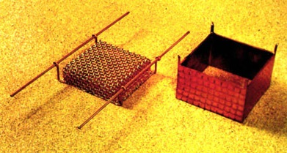
38:1 祭壇長五肘，寬五肘，高三肘，每肘約45公分，所以大約是225公分x225公分x135公分。
38:2 四個拐角上有四個角，可以藉此用來把祭牲綁在祭壇邊（詩118:27）。另外這四個角又稱「拯救的角」，獻上贖罪祭時，要把祭牲的血抹在四個角上，所以，這四個角可以說是人蒙赦罪的記號（利4:25,34）。以色列歷史上有兩個關於「祭壇的角」的故事，王上1章50-53節亞多尼雅抓住祭壇的角，希望所羅門作王後不殺他；王上2章28-34節約押抓住祭壇的角，希望所羅門不殺他，但所羅門列舉約押不仁不義的地方，仍叫比拿雅殺了約押。
38:8 洗濯盆的大小沒有描述，專供祭司進會幕或獻祭前洗手洗腳之用，免得死亡（利30:19-20）。這裡特別說明「是用會幕門前伺候的婦人之鏡子作的」，這些婦人不能進入會幕服事，卻可以打掃、端茶、送水作一些小事，她們獻上銅鏡，神也樂意使用這些銅來做洗濯盆，記錄在此，是一件美事。

【問題】婦人獻上銅鏡，為建造會幕而努力。如今我們反省自己，可以獻上什麼珍貴的東西，以建造教會呢？

二. 造院子（38:9-20）—平行經文27:9-19

本段經文與27:9-19文字略有不同，製作細節卻完全相同。
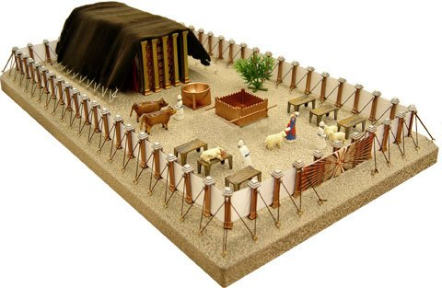
38:9-13院子長100肘，寬50肘，大約45公尺x22.5公尺。帶卯的銅座：有凹入的洞，為安插柱子用的。
38:18 院子高5肘（225公分），為會幕的一半高，因此從院外可以清楚地看見會幕。院子的門開在東面，用繡花的簾子圍住，寬20肘（900公分）。
38:20 橛子是銅做的小釘子，斜釘在地上，用繩索之類的東西串入或綁住，以拖牢帳幕及院子的帷子。

- 這個活動的聖所，是神住在以色列人中間的記號（出25:8又當為我造聖所，使我可以住在他們中間。）從公元前1445年完成，至公元前959年所羅門建好聖殿，會幕使用將近五百年。
- 所羅門花了7年時間建好聖殿（王上6:38），公元前586年被巴比倫大軍焚燒，70年後所羅巴伯和被擄歸回的以色列人齊心修整聖殿完工（拉6:15），但大不如前。
- 在耶穌降生時代，有大希律王建造的聖殿（花了46年造成），於主後70年被羅馬大軍拆毀，至今無法重建，只剩哭牆。
- 先知以西結在異象中所見到的新聖殿，沒有實際建造過。（結40-44章）
- 啟示錄21章預告將來有聖城新耶路撒冷從天而降，「神的帳幕在人間，他要與人同住，他們要作他的子民，神要親自與他們同在，作他們的神。」

【問題】你羨慕與神同住的生活嗎？你知道為什麼神要與人同住呢？

三. 奉獻的金銀銅總數（38:21-31）

38:21-23以現代的稱呼來看，以他瑪是總務，比撒列是總監工，亞何利亞伯是總設計師。
38:24 一他連得為3000舍客勒，1舍客勒約9.7克至11.4克之間（考古資料不一致），我們暫時採用1他連得是34公斤，1舍客勒是11.333公克，這裡的黃金共87730舍客勒，總重約994公斤。
38:25-26二十歲以上被數的人有603550人，每人出半舍客勒的贖罪銀，剛好是301775舍客勒，總重約3420公斤。這裡的男丁總數與民數記1:45-47相符，但利未人沒有列在其中，他們已經被分別為聖，選派做會幕的聖工。
38:29 銅共212400舍客勒，總重約2407公斤。

四. 製作大祭司的聖衣（39:1-31）—平行經文28:1-43

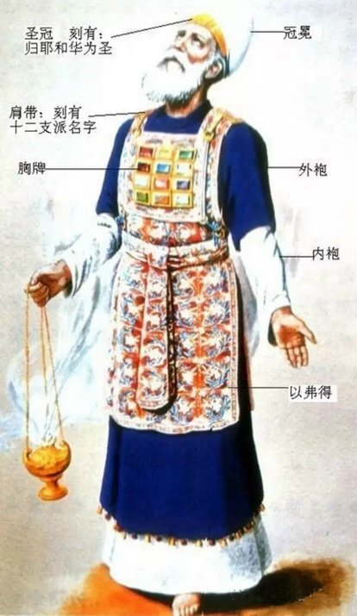
39:1-7以弗得前後兩片，上面由兩條肩帶相連，旁邊有巧工織的帶子相連。肩帶上有精金做成的兩槽，安放兩顆紅瑪瑙，分別刻上以色列12個兒子的名字，作為紀念。12個兒子的出生順序為流便、西緬、利未、猶大、但、拿弗他利、迦得、亞設、以薩迦、西布倫、約瑟、便雅憫。
39:8-21胸牌為正方形，疊為兩層像口袋一樣，長寬各一虎口（一肘為兩虎口），約23公分正方。因為口袋裡放著掣籤用的烏陵和土明，所以又稱為決斷胸牌（出28:30）。
39:22-31以弗得的外袍是藍色的，底邊鑲上鈴鐺和石榴。石榴（多產的象徵），若非好像「毛球」般掛在鈴鐺之間，便是繡在衣料之上。內袍和短褲都是細麻布製成。
39:30-31冠冕上用精金作一個牌子，刻著「歸耶和華為聖」。

【問題】大祭司的聖衣做好了，想像一下，穿上聖衣有什麼感覺？

【問題】如果你是大祭司，民族的榮耀與成敗擔在你肩頭上，你會怎麼做？

結語：從設計到施工，都是照「耶和華所吩咐摩西的」，比撒列與他的同工群認真執行，所以讀出埃及記到此，看到會幕已經完工，正是興奮的時刻，因為會幕即將設立起來了，神照他的應許，住在以色列人中間，那在曠野漂流的子民，有了神與他們同住的證據，真是美好的時刻！讚美神！

詩歌：主啊！我們自卑 （小羊詩歌專輯：願你的國降臨）

主啊！我們自卑，禱告尋求你面，轉離一切惡行，專心尋求你。
求你從天上垂聽，此處所獻的禱祈。主啊！赦免我們的罪，醫治這地。
睜眼看，側耳聽，我們痛悔的心靈。主啊！赦免我們的罪，醫治這地。

代下6:18-21神果真與世人同住在地上嗎？看哪，天和天上的天尚且不足你居住的，何況我所建的這殿呢？惟求耶和華─我的神垂顧僕人的禱告祈求，俯聽僕人在你面前的祈禱呼籲。願你晝夜看顧這殿，就是你應許立為你名的居所；求你垂聽僕人向此處禱告的話。你僕人和你民以色列向此處祈禱的時候，求你從天上你的居所垂聽，垂聽而赦免。

